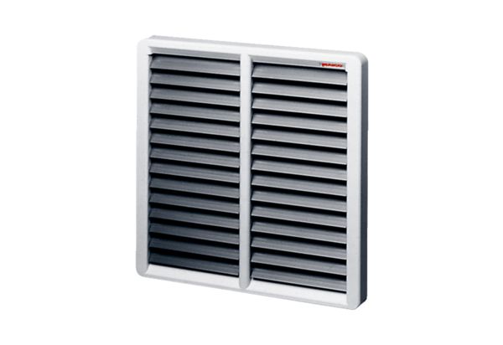Żaluzja AS 45Opakowanie jednostkowe: 1 sztukaAsortyment: C
Numer artykułu: 0151.0335Producent: MAICO

